Избавление от зависимости
Со временем, регулярное курение приводит к никотиновой зависимости, с которой справиться самостоятельно удаётся очень немногим.
Выкуренная сигарета позволяет лучше сосредоточиться, снять напряжение, приносит удовольствие. Организм курильщика требует постоянного поступления никотина, а в случае отказа от курения возникают агрессия и раздражительность, проблемы со сном, снижение концентрации внимания, подавленное настроение, повышение аппетита и невыносимое желание покурить.
По статистическим данным, около 70 % прекративших курение вновь начинают курить, в течение ближайших 3-х месяцев.
Выделяют два способа отказа от курения:
одномоментный – человек бросает курить раз и навсегда;
постепенный (медленный, поэтапный).
Одномоментный способ пригоден для лиц, только начинающих курить, явления абстиненции при отказе от курения у которых выражены слабо и легко переносимы.
Постепенный способ рекомендуется для лиц со стажем курения и в возрасте старше 50 лет.
Внезапно перестать курить рекомендовано в спокойной обстановке, заранее настраивая себя (лучше наметить конкретную дату).
Специалисты рекомендуют:
- не курить натощак и отодвинуть момент выкуривания первой сигареты на более длительное время;
- при возникновении желания закурить повремените с его реализацией, отвлекитесь или займитесь чем либо (прогулка, лёгкие физические упражнения);
- замените выкуривание сигареты на стакан сока, минеральной воды, жевательной резинкой, несладкими фруктами;
- ежедневно сокращайте количество выкуриваемых сигарет;
- исключите другие привычки связанные с курением
(просмотр телевизора, слушание музыки);
- не носите с собой зажигалку или спички;
- выкуривайте сигарету до половины и глубоко не затягивайтесь;
- покупайте только одну пачку сигарет и разных марок;
- не курите на работе, на улице, за рулём машины, дома;
- отказывайтесь от предложенной сигареты и не просите их у посторонних.
Первые дни без сигареты самые трудные.
Надо как можно быстрее освободить свой организм от действия никотина и других ядовитых компонентов табачного дыма.
Для этого необходимо:
- пить больше жидкости (вода, сок, некрепкий чай с лимоном);
- не пейте крепкий чай и кофе, откажитесь от пряных и острых блюд (больше свежих овощей и кисломолочных продуктов);
- каждый день съедайте ложку мёда;
- поддерживайте высокий уровень физической активности.

Легче бросить курить, находясь на отдыхе, обязательно сменив обстановку.
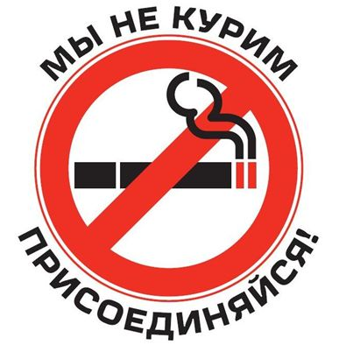
ПОМНИТЕ! Отказавшись от курения, никогда нельзя прикасаться к сигарете, даже одна затяжка перечеркнёт затраченные усилия.

